
Об изменениях в административно-территориальном устройстве Хобдинского района
Постановление акимата Актюбинской области от 3 марта 2017 года № 54 и решение маслихата Актюбинской области от 3 марта 2017 года № 119. Зарегистрировано Департаментом юстиции Актюбинской области 7 апреля 2017 года № 5414
В соответствии с подпунктами 2), 3) статьи 11 Закона Республики Казахстан от 8 декабря 1993 года "Об административно-территориальном устройстве Республики Казахстан", подпунктом 4) пункта 1 статьи 6 и пунктом 2 статьи 27 Закона Республики Казахстан от 23 января 2001 года "О местном государственном управлении и самоуправлении в Республике Казахстан" и учитывая предложения представительного и исполнительного органов Хобдинского района, акимат Актюбинской области ПОСТАНОВЛЯЕТ и Актюбинский областной маслихат РЕШИЛ:
1. Изменить согласно прилагаемой схематической карте № 1 границы Булакского сельского округа, исключив из его состава территорию общей площадью 36451 гектаров, в том числе село Талдысай.
Установить границы Булакского сельского округа общей площадью 84697 гектаров.
2. Образовать согласно прилагаемой схематической карте № 1 Талдысайский сельский округ, включив в его состав территорию общей площадью 36451 гектаров, в том числе село Талдысай общей площадью 5127 гектаров, с административным центром в селе Талдысай.
3. Упразднить Курсайский, Исатайский, Жанаталапский сельские округа.
4. Изменить согласно прилагаемой схематической карте № 2 границы Кобдинского сельского округа, включив в его состав территорию упраздняемого Курсайского сельского округа общей площадью 54761 гектаров, в том числе село Курсай общей площадью 6963 гектаров.
Установить границы Кобдинского сельского округа общей площадью 65731 гектаров.
5. Изменить согласно прилагаемой схематической карте № 3 границы Отекского сельского округа, включив в его состав территорию упраздняемого Исатайского сельского округа общей площадью 96655 гектаров, в том числе село Жарсай общей площадью 13624 гектаров.
Установить границы Отекского сельского округа общей площадью 159659 гектаров.
6. Образовать согласно прилагаемой схематической карте № 4 Терисакканский сельский округ, включив в его состав территорию административно-территориальной единицы село Терисаккан общей площадью 38535 гектаров, в том числе село Терисаккан общей площадью 4737 гектаров, а также территорию упраздняемого Жанаталапского сельского округа общей площадью 19340 гектаров, в том числе село Жанаталап общей площадью 3368 гектаров, с административным центром в селе Терисаккан.
Установить границы Терисакканского сельского округа общей площадью 57875 гектаров.
7. Государственным учреждениям "Управление экономики и бюджетного планирования Актюбинской области" и "Управление финансов Актюбинской области" решить вопросы планирования и финансирования содержания вновь созданных административно-территориальных единиц.
8. Государственному учреждению "Департамент статистики Актюбинской области" (по согласованию) внести соответствующие изменения в учетные данные административно-территориальных единиц области.
9. Государственному учреждению "Управление земельных отношений Актюбинской области" привести в соответствие с произведенными изменениями в административно-территориальном устройстве Хобдинского района земельно-кадастровую документацию.
10. Контроль за исполнением настоящего совместного постановления акимата и решения маслихата возложить на руководителя аппарата акима области.
11. Настоящее совместное постановление акимата и решение маслихата вводится в действие по истечении десяти календарных дней после дня их первого официального опубликования.
Аким области | Б. САПАРБАЕВ
Секретарь  областного маслихата | С. КАЛДЫГУЛОВА
Председатель сессии  областного маслихата | А. САДЫКОВ
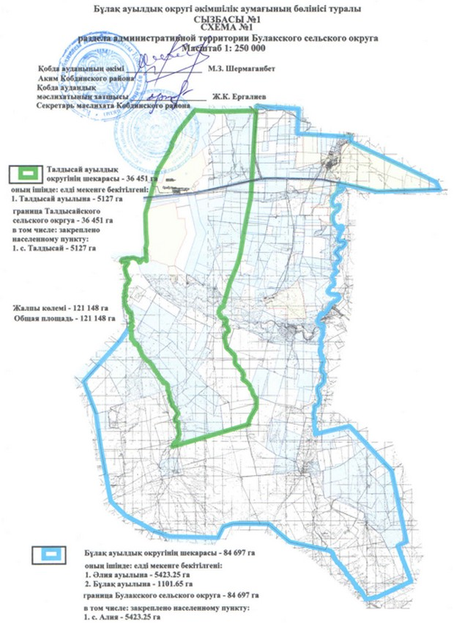
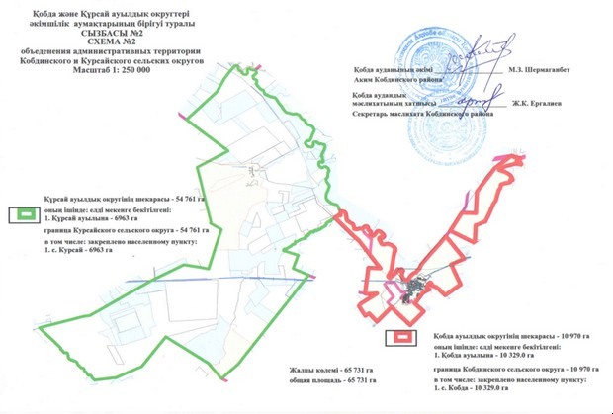
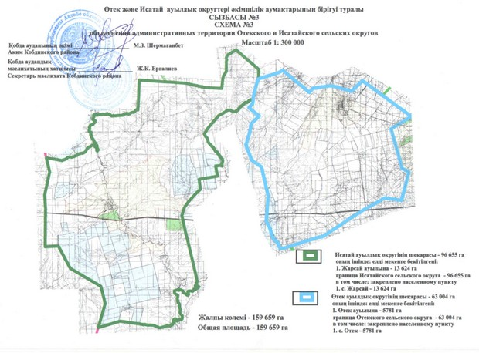
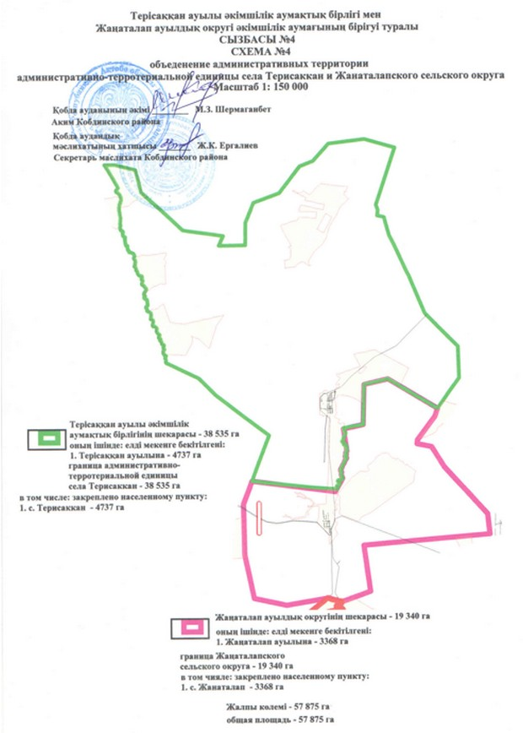

© 2012. РГП на ПХВ «Институт законодательства и правовой информации Республики Казахстан» Министерства юстиции Республики Казахстан

